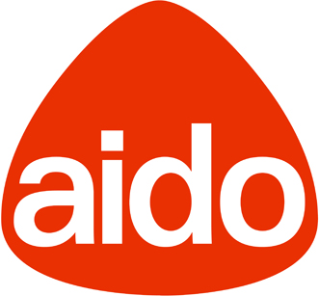GRUPPO INTERCOMUNALE A.I.D.O. Onlus
“LETIZIA SENESE”

A tutti gli Iscritti
al Gruppo Intercomunale A.I.D.O.
“Letizia Senese”

Il Consiglio Direttivo
COMUNICA,
che ai sensi dell’art. 12 dello Statuto è convocata l’Assemblea elettiva del Gruppo Intercomunale A.I.D.O. “Letizia Senese”. La stessa si terrà presso l’Auditorium Comunale “G. Aiello” in San Pietro a Maida, Venerdì 4 Marzo 2016 alle ore 15.00 in prima convocazione e Sabato 5 Marzo 2016 alle ore 17.00 in seconda convocazione, col seguente o.d.g. :
1) Nomina del Presidente e del Segretario dell’Assemblea;
2) Decisione circa il numero di Consiglieri da eleggere e le modalità di votazione;
3) Nomina Commissione Elettorale;
4) Relazione finanziaria sul Bilancio Consuntivo 2015 e Bilancio di Previsione 2016;
5) Elezione dei Consiglieri;
6) Nomina dei Delegati all’Assemblea elettiva della sezione Provinciale;
7) Indicazione dei Candidati alle cariche provinciali/struttura superiore;
9) Immediata convocazione degli eletti nel Consiglio Direttivo ed elezione delle cariche
sociali come previsto dall’ art.18 dello Statuto, a cura del Presidente e del Segretario
dell’Assemblea;
9) Varie ed eventuali.
Vista l’importanza dei punti all’o.d.g. e considerati i solidi principi della nostra
Associazione, ciascun Socio è invitato a partecipare

IL PRESIDENTE
Sebastiano Senese

Tel e fax 0968/79148 - 368/7838862 - e-mail senese.bebe@tiscali.it

